重 要 天 气 报 告
（第10期）
陕西省气象台 2025年4月9日15时00分

4月11-13日我省有明显降温、大风沙尘天气
中北部有霜冻 需关注对农业的不利影响
摘要：预计4月11日至13日，受强冷空气影响，我省将出现明显降温、大风沙尘天气过程，主要降温时段在11日至12日。日平均气温陕北、秦岭山区下降10～12℃，关中北部下降8～10℃、关中南部、陕南下降6-8℃，局地最低气温降幅可达16℃。最低温度出现在12日，陕北、秦岭山区-1～-6℃，关中北部-2～2℃，关中南部、商洛4～7℃，汉中、安康7～9℃。12日和13日陕北、关中北部局地、秦岭山区有霜冻。11日凌晨至13日全省大部有5-6级西北风，阵风6-8级，陕北局地可达9-10级，并伴有沙尘天气。
近期降水稀少，气温较高，叠加大风天气，森林草原火险气象等级高，需严密监视，做好防灭火工作。陕北、关中北部苹果处于露红至花期，受强冷空气影响，有轻度冻害风险。大风沙尘影响范围大，建议做好人体健康防护和户外设施防风加固工作，同时防范对交通出行等带来的不利影响。
一、4月11日至13日我省大部有降温大风沙尘天气
降温大风预报：主要降温时段在11日至12日。日平均气温陕北、秦岭山区下降10～12℃，关中北部下降8～10℃、关中南部、陕南下降6～8℃，局地最低气温降幅可达16℃。最低温度出现在12日，陕北、秦岭山区-1～-6℃，关中北部-2～2℃，关中南部、商洛4～7℃，汉中、安康7～9℃。12日和13日陕北、关中北部局地、秦岭山区有霜冻（图1）。11日凌晨至13日全省大部有5-6级西北风，阵风6-8级，陕北局地可达9-10级（图2）。
沙尘预报：11日至13日沙尘天气自北向南发展，全省大部伴有扬沙或浮尘，11日陕北北部局地有沙尘暴（图3）。11日陕北空气质量以重至严重污染为主，关中大部和陕南东部以中至重度污染为主，其余地区以良至轻度污染为主。12日关中、陕北和陕南东部空气质量以轻至中度污染为主，陕南中西部以轻度污染为主。13日关中和陕北地区空气质量以良至轻度污染为主；陕南地区以良为主，东部局地可能出现轻度污染。
降水预报：11日关中西部、秦岭山区和陕南部分地方有小雨（0.5～5毫米），陕南南部局地有中雨（10～20毫米），部分地方伴有雷电（图4）。
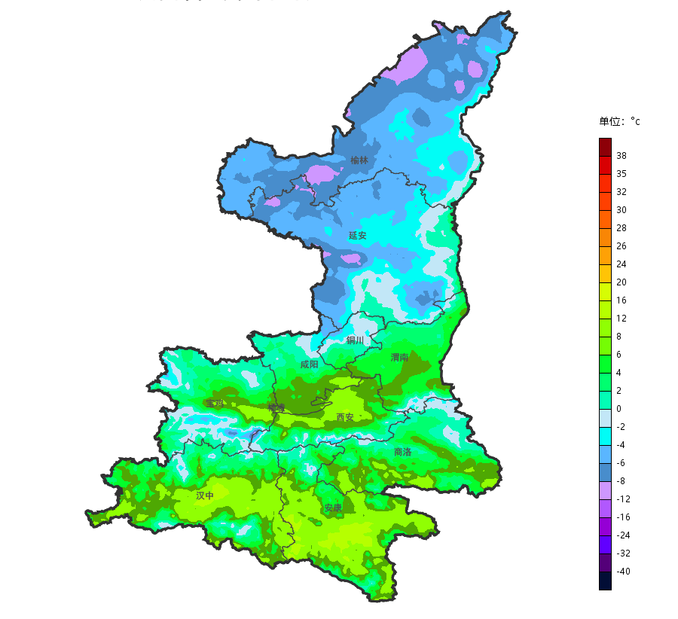
图1 2025年4月12日最低气温预报图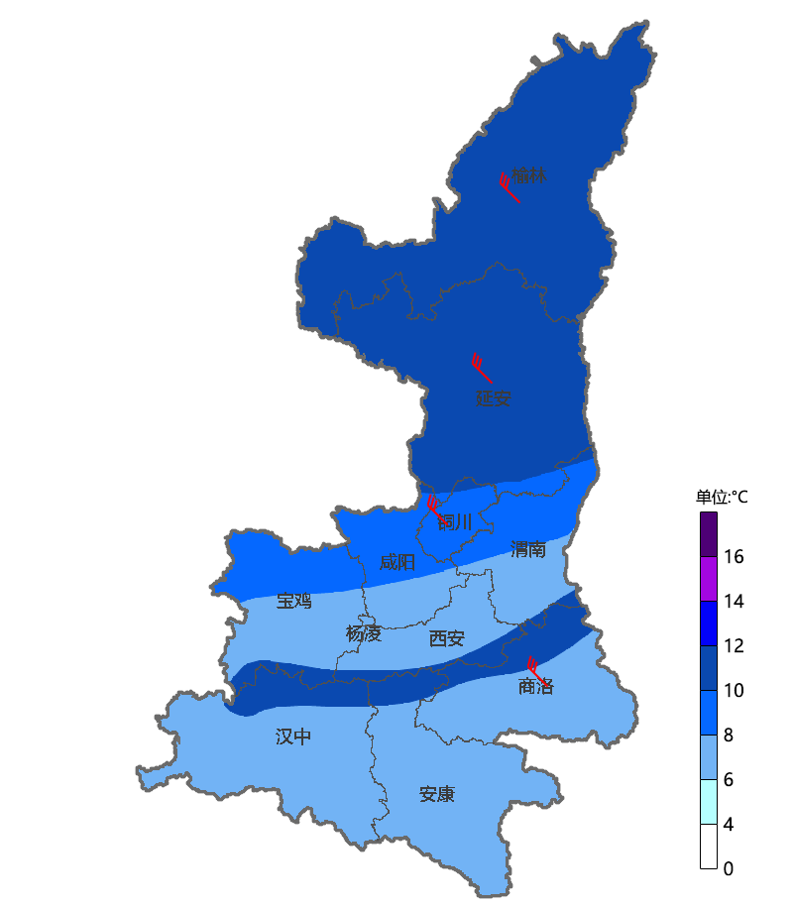
图2 2025年4月11日-13日大风降温落区图

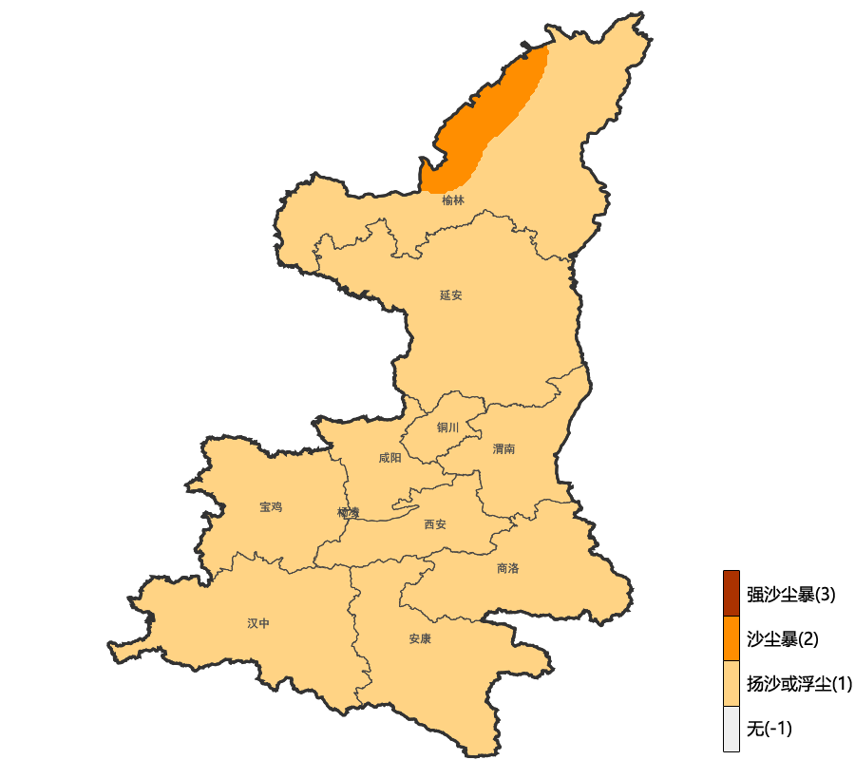
图3 2025年4月11日-13日沙尘预报图
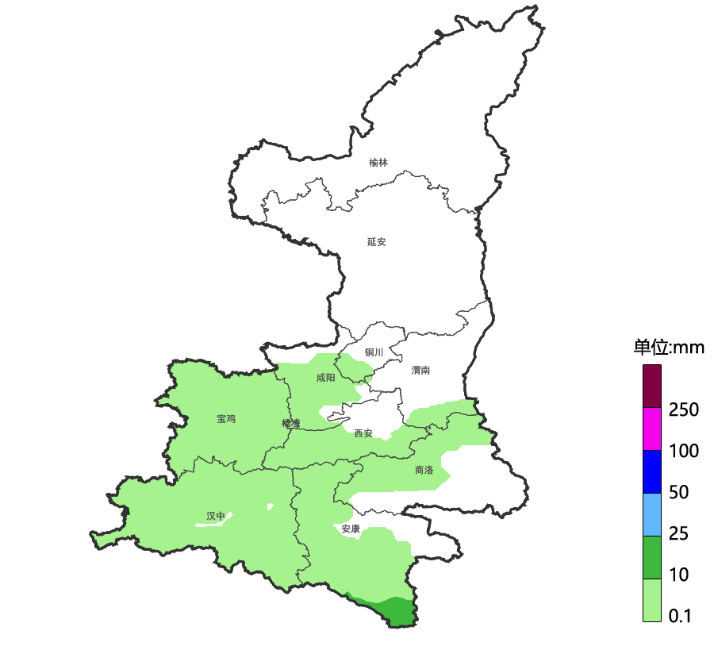
图4 2025年4月11日降水预报图
二、影响分析与建议
（一）关注大风天气的不利影响，做好森林草原防灭火工作
近期降水稀少，气温较高，叠加大风影响，森林草原火险气象等级高，需严密监视森林草原火险，做好防灭火工作。建议各地和有关部门按照职责做好防大风准备工作，加固农牧设施以及临时建筑物、塔吊、脚手架、室外广告和围挡等设施，防范树木倒伏和高空坠物；旅游景区及时关停缆车等高空项目，做好游客预警避险。
（二）关注对农业的不利影响
此次天气过程降温幅度大，陕北、关中北部苹果处于露红至花期，存在轻度冻害风险。低温、大风沙尘天气不利于苹果的开花授粉。建议苹果果园可在降温前采取灌水、熏烟或喷施生长调节剂等方式增强果树抗寒能力，并做好人工授粉等工作。
（三）关注空气质量，做好沙尘天气的防范工作
此次沙尘范围大，建议做好防沙准备，及时关闭门窗；户外活动注意携带口罩，纱巾等防尘用品，以免沙尘对眼睛和呼吸道造成损伤；做好精密仪器的密封工作；防范低能见度天气对交通安全的影响。
（四）关注强降温对生产生活和公众健康的影响
此次冷空气影响范围大，降温明显，过程前后气温起伏大，强降温对人体健康有不利影响，易引发脆弱人群心脑血管疾病和呼吸道感染，需提前防范低温天气对生产生活、公众健康等产生的不利影响。
（五）关注降水及对流天气的不利影响
11日关中西部和陕南部分地方有小雨，陕南南部局地有中雨，部分地方伴有雷电。建议有关单位对防雷设施进行安全排查，消除安全隐患。

报送：省应急管理厅，省水利厅，省发改委，省生态环境厅，省农业农村厅，省自然资源厅，省工业和信息化厅，省公安厅，省民政厅，省交通运输厅，省教育厅，省住房和城乡建设厅，省卫健委，省商务厅，省文化和旅游厅，省委网信办，省军区，省统计局，省公路局，省地震局，省水文局，西北民航管理局，调查总队农业处，省果业中心，西安铁路局防洪办，地质环境监测总站，西北能源监管局，省地方电力公司，省电力公司应急中心，省通信管理局，省气象局。
抄送：各地市气象局。

制作：马丹萌 赵强 李红梅 审核：张树誉 潘留杰 审签：贺文彬

